金界壕遗址保护中的原真性原则与实践路径探讨
金界壕也称金长城，是金代为了抵御北方所修建的大型军事防御工事，由外壕、主墙、内壕和副墙组成，主墙高五至六米，界壕宽三十至六十米。始建于金太宗天会年间，从公元1123年开始陆续修建，到1198年左右基本建成，地上可辨的遗存长达5500多公里，2001年6月被公布为第五批全国重点文物保护单位。经过八百多年自然风化、人为破坏，大部分墙体已经残缺不全。原真性原则一直是遗产保护中衡量价值、决定方法的标准，保护濒危遗产的时候如何保持历史本来面目值得思考。文章从遗址现状出发，就原真性原则内涵及操作途径给出意见。文章以原真性原则作为分析的出发点，根据残墙、界壕、边堡现存的特征对材料、格局、信息这三种原真性内涵进行了梳理，分析了自然侵蚀和人为破坏两种压力，最后提出了最小干预加固、留白边界管控、以养代修养护、活态利用阐释这四条实践之路，给线性土遗址保护提供参照。
一、金界壕遗址保护中原真性原则的内涵
（一）原真性原则的源起与要义
原真性概念产生于1964年威尼斯宪章，之后被进一步补充完善了的有《奈良真实性文件》等国际文件，其核心就是遗产要以真实的面貌来传达自身的价值。尺度被纳入世界遗产评定的价值标准中，也是评价某处遗存是否应该保存以及如何保存的前提。原真性对于金界壕这类土筑遗址来说，并不是将墙体还原到金代初建的样子，而是承认岁月的层层叠加留下的痕迹，保留遗存里真实的材料、形态和信息。王国维早在《金界壕考》中就指出，界壕就是挖沟堑，用来限制马的蹄子，其本意不是拦阻敌军，而是加大进攻的难度，减缓进军的速度。这样一种功能定位使得金界壕同秦汉长城高墙耸立、居于险要之处的长城不一样，也表明了保护工作应该承认它原本的"堑壕式"面貌，不能照搬砖石长城的修缮模式进行改造。判定一项保护措施是否合适，要看它是否保持了原史实的真实性，而不能只看其是否给人们留下新鲜的视觉感受。原真性在于使后来人可以辨认出遗存原貌以及岁月留下的痕迹。
（二）金界壕 "材料 — 格局 — 信息" 的三重原真维度
从资料记载的构筑方法可知，金界壕为壕堑、壕墙、马面、女墙组成，多用屯土筑壕、掘壕取土在内侧筑墙，建筑材料主要是以上或土石混筑，有的地方用夯土夯实。因此，原真性可以从三个角度来把握。
从材料方面来说，现存夯土、土石混合筑成的墙体就是历史信息的直接传递者，现存的高约1.5-2.5米的残墙本身就是本真。如果用现代建材将墙体全部包砌或者翻新，那么那些不能被再复制的原始信息就会被抹去，后人也就无法依据它们来判断金代筑墙时使用的材料和工艺情况。
从空间结构来看，界壕、马面、边堡之间形成了一个完整的防御骨架。主墙每六十到八十米设一个马面，每五公里左右设一个边堡，边堡、屯兵堡和指挥堡沿界壕设三级，分别以金泰州、临演府、抚州、丰州四个中心据点向外辐射。当这一套空间关系被割裂的时候，格局维度的真实性就很难保存了。信息维度上，烽燧报警、骤铺传递军情信息传递系统是古人营建智慧的载体，急递铺的设置又体现出当时军事组织的样貌。无形的信息要与物质遗产一起保存。三重维度互相依存，缺一不可，一起形成金界壕的原真性。
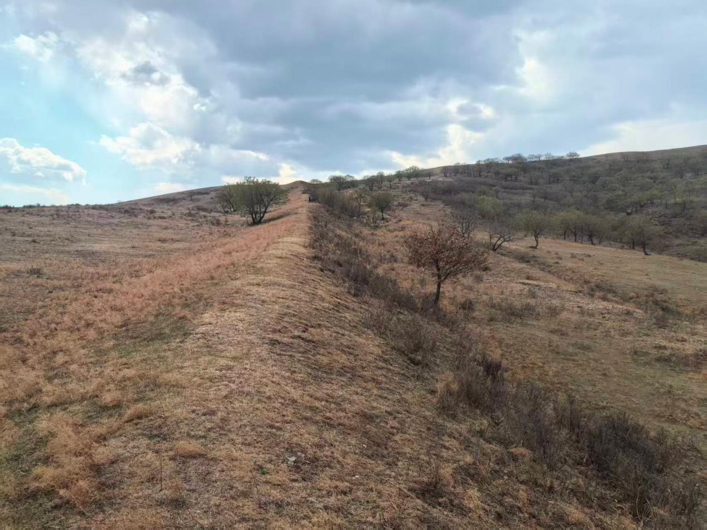
图 1 金界壕遗址山脊段墙体遗存现状
二、金界壕遗址原真性保护面临的现实困境
（一）自然侵蚀与土体结构残损
金界壕的薄弱之处与它所建营寨所处地形有关。从史料记载可知界壕多建在较平坦的草原、山麓缓坡上，挖好后不久就会被风沙淹没，蒙古骑兵袭击时只用少量的柴草、沙土就能埋平一段界壕。由于先天不足造成墙体单薄易坏。经过八百多年来的风化、雨水冲刷、冻融交替对夯土造成侵蚀，大部分墙段坍塌到一米多高，远远小于主墙初建时五六米的高度，坍塌的程度让人惊心动魄。土体表面开裂、剥落、坍塌现象很常见，草木根系深入土中还会造成结构更松动。物质载体一旦消失，材料维度的真实性也就无法体现出来，抢救性保护的需要也就愈加强烈。
（二）人为扰动与空间格局压缩
和自然侵蚀一样，人为的干扰也对原真性造成着不为人知的威胁。沿线耕地、道路建设、取土、基建等活动造成界壕段落的破坏，有墙段被削平、切断、夷为平地。由于保护边界不明确，界壕和边堡之间空间联系不断被割裂成碎片化的形态，格局维度的原真性也一直处在压缩的状态。加上金界壕分布面广，横跨多个旗县乡镇，管理范围较广，个别地方受仿古新建风气的影响，用复原或者景观化的方式来处理墙体，反而掩盖了遗存真实的、历史的信息。自然侵蚀削弱墙体本体，人为干扰瓦解整个格局，二者叠加之后造成保护工作压力大，也显示出划定边界、规范沿线的必要性。
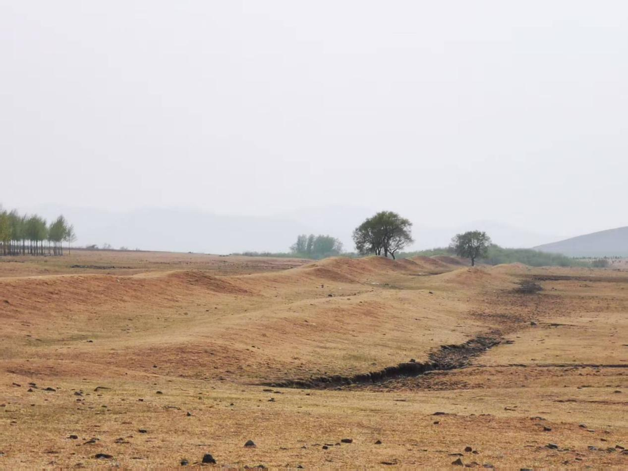
图 2 金界壕遗址周边荒原与侵蚀沟壑
三、金界壕遗址保护实践路径
（一）最小干预式的抢险加固，让材料原貌可辨
金界壕是土、土石混合筑成的线性遗址，土体抗风化能力较差，部分地段墙体存在局部塌陷、夯土剥落的危险情况，对于濒危墙段的保护工作主要以抢救性保护为主，即对墙段进行抢救性的加固工作，而不追求表面的完整修复。保护实施阶段，技术员应选择与遗址原生土体理化性质、颗粒组成接近的土料对局部坍塌处进行局部填补，施工过程中尽量保持墙体原有的夯层肌理、马面残迹等历史痕迹，严禁进行整体包砌或墙体翻新等破坏性大的处理方式，加固痕迹必须是可辨认的，不能与遗址本体混为一体。现场作业期间工作人员要对每一个加固点位的施工时序、填料配比、操作方法做出完整的记录，形成一套完整的档案资料，使加固工程全过程可复核、可追踪，为以后遗址状况判断、学术研究留下可靠的实物依据。该种处理方式可以在稳定濒危土体结构的基础上，最大限度地保留材料维度的真实性，防止因过度修缮造成遗址二次伤害，符合金界壕土遗址本体保护的基本需要。
（二）留白管控式的边界守护，让空间格局完整
金界壕的遗产价值不能只停留在墙体本身上，壕堑、马面、边堡、屯兵堡一起组成了一个完整的军事防御体系，若遗存单元之间的空间联系被切断，遗产的整体价值就会大打折扣。文物保护工作者必须对界壕主干、支流以及配套边堡的遗存进行系统整理，根据考古勘探的结果精确划定法定保护区和建设控制地带，在壕墙本体两侧留出足够的生态缓冲区，对缓冲区内的人类活动开垦农耕、土方开挖、工程建设等行为实行严格的限制。保护管理部门同步设置实体界桩和警示标志，采用数字化测绘手段建立全段遗址空间信息档案，把隐藏于地表之下，肉眼无法看到的历史防御布局变成可视的管理标准。
（三）以养代修式的日常养护，让结构机理延存
大规模工程修缮给脆弱土遗址带来扰动风险，金界壕遗址全长几千公里，常态化的管护比一次性的突击大修更符合原真性的保护理念。属地文物管护机构必须建立常态化的分层巡查养护制度，依据各个地段遗址损毁的风险等级，设置不一样的巡检次数。工作人员要抓住雨季到来的节点做好壕沟内部淤泥的疏通、墙体土体动物洞穴的清除、轻度剥落墙体的局部补夯工作，在隐患刚萌芽的时候消除，防止小范围的病害慢慢发展成大面积墙体损坏。养护工作不能只盯着主墙墙体，烽燧遗迹、急递铺旧址这些防御体系附属遗存也得纳入到日常维护的范畴里。
（四）活态利用式的价值阐释，让文化记忆传承
依托沿线社区展开价值阐释和科普教育，不能用仿古复建代替真实的遗存。可按照线性文化线路和研学路线的路线来讲述金界壕的筑建、戍守及废弃历史过程，并利用数字建档以及全景展示的形式使遗址走向公众。只有使公众了解、珍惜这份真实的资料，文化记忆才能在真实的历史遗迹上得以传承，原真性也会有更长久的依托。社区居民是遗址周边的守护者，也是当地历史的亲历者、文化传播的主体，用接地气的语言可以化解专业史料距离感。研学活动不能只是单方面地向学生讲解，而应该引导学生去观察遗址的形制，在遗址上辨认遗迹的痕迹，感受古代边疆治理的历史逻辑。数字档案可以长久保存遗址的现状影像，弥补自然风化造成的损耗，给后续的阐释、研究留下有价值的材料。活态阐释一直把原真性作为底线，在持续的互动中保持文化记忆的生命力，使金界壕所蕴含的边疆历史价值能够代代相传。
结语：
金界壕不是一座完整的挺立的古代城墙，而是散落在草原山野里、被岁月侵蚀过的土筑遗迹。保护不能简单地套用砖石长城的修缮方式。原真性原则并不是完全不去关注遗址的现状，而是应该在抢险加固、边界控制、日常维护和价值阐释四者之间找到一个相对平衡的点。面对风沙侵蚀和人为破坏交织在一起的现实困境，保护者要尊重墙体残缺的现状，守住材料、格局、历史信息这三个层面，不能只盯着墙体本体本身。线性遗产要长久存在就要有不断的维护和公众的理解认同。只有把真实的遗存当作根基，才能让金代军事营建留下的物质记忆，一直被当代人记住。

